管理体系审核记录表
过程与活动、  抽样计划 | 涉及  条款 | 受审核部门：生产部 主管领导： 胡时军 | 判定
 |  | 审核员：李宝花、陈丹 审核时间：2022年4月5日
审核条款：
OHO: 5.3，6.2，6.1.2,8.1, 8.2
组织的角色、职责和权限 | O：5.3； | 查，生产部的岗位职责和权限如下：  1）负责根据合同要求进行方案策划、进行维修、咨询和售后服务；  2）负责过程环境、安全管理；  3）负责监视和测量资源的管理；  4）组织落实、监督调控服务过程各项工艺、质量、安全、成本指标等；  5）负责不合格输出的控制、负责本部门环境因素、危险源的辨识；  6）参与公司组织的应急演习、合规性评价。  ……  生产部负责人对部门职责清楚。 | 符合
目标及其实现的策划 | O:6.2 | 查生产部的环境安全目标为：  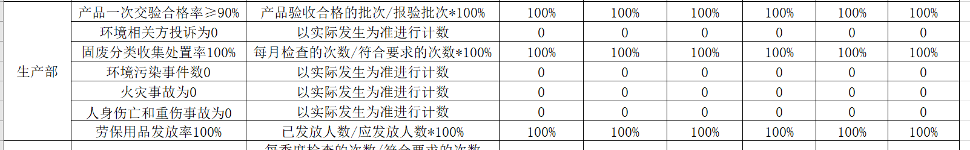  企业每季度考核一次，最近一次考核是2022.4.1，考核人：尤艳，考核目标全部完成。  查，公司编制了安全目标管理实施方案：制定、执行程序或作业文件；加强监测和测量；培训与教育；应急响应。 | 符合
危险源识别、评价与控制措施 | O6.1.2 | 查，生产部经过辨识与评审形成了《危险源辨识、风险评价和风险控制程序》。  采用的是经验判断法、过程分析法识别。  打分法确定不可接受风险：包括：1）机械伤害；2）火灾发生；3）触电；4）传染病。  危险源辨识基本充分、风险等级评价基本合理。  1、杜绝火灾事故的方法措施：  a、加强员工教育，禁止在非吸烟区吸烟；  b、电气设备、设施按照安全规定合理的选用和布置，安装良好的保护装置，保证其安全运行；  c、做好相关设备的日常维护及保养，使用前严格检查，作业人员必须经培训合格后持证上岗；  d、按消防安全管理规定配足灭火器材，机房和库房按规定配备操作挂牌，危险部位，设置安全警示牌。  识别出了新冠病毒传染风险，控制措施：佩戴口罩、每日消毒、进去公共区域扫码、设隔离室等措施。  危险源识别基本充分，控制措施需要完善。 | 符合
运行策划和控制 | O：8.1 | 在生产部查看，提供有床上用品（被子、褥子、床单、被套、枕套）、服装（棉服装、棉大衣）的生产的合同资料等，其认证范围处于正常经营情况。  现场查看，生产部的不可接受风险为：：1）机械伤害；2）火灾发生；3）触电；4）传染病。等。  生产部制订了相关的危险源防护、管理措施，如《应急准备和响应控制程序》、《环境和职业健康安全运行控制程序》等：  1、触电风险管理：  现场查看，公司规定了安全供电的管理要求，所有电气设备定期进行维护，公司定期对线路、操作柄等进行安全检查，发现问题及时进行处理。同时公司对维修、调试过程的用电安全管理进行了培训。现场能提供三级安全培训记录，电工都是持证上岗。  现场查看，维修场地的电器设备、电缆、配电设施完好，设置规范，无不符合情况。  2、火灾伤害预防：  现场了解：公司制订了火灾预防管理规定、应急管理规定。在楼层、及公共场所均设置了消防栓、灭火器、消费通道、楼梯等。  查，生产部员工定期参加综合部的消防、应急、逃生培训和演习。  现场查看，公司办公地点楼层，消防逃生通道畅通。  现场查看，火灾伤害预防管理基本符合要求。  3、机械伤害管理：  现场了解：公司制订了人员防护管理规定、应急管理规定。  查，生产部员工定期参加操作规程的培训。  现场查看，员工操作符合要求。  现场查看，配置了必备的应急药品，如创口贴、急救包等。  在生产现场，生产车间设置有安全警示标识，设备吊装处人员都佩戴有安全帽。  4、查现场传染病预防管理：  佩戴口罩、每日消毒、进去公共区域扫码、设隔离室等措施。  控制有效。 | 符合
应急准备和响应 | O8.2 | 查见：《应急准备和响应控制程序》、《应急预案》等。  查见：消防演练实况记录：公司全体人员参加了2021年11月23日在公司由综合部组织的因公司综合部火灾逃生演练。  现场能提供演练记录及消防安全演习总结报告。通过演练，检验了公司应对突发事件的能力、以及公司火灾事故应急预案的可操作性。有效降低事故危害，减少事故损失，确保公司安全、健康、有序的发展等。  应急准备：在公司办公区域，按要求配置灭火器。  通过本次演习，验证了公司应急程序的可行性与适宜性，对应急文件的评审结论通过。  自体系运行以来尚未发生紧急情况。 | 符合
说明：不符合标注N

